Der rote Lebensfaden – Was gibt mir Halt?

Kreative Ausdrucksmöglichkeiten:
- Lass ihn sprechen, deinen roten Lebensfaden:
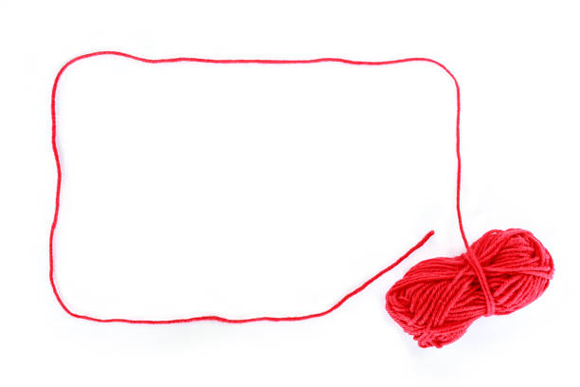
Ich bin für dich dein roter Lebensfaden und verbinde dich mit dem Leben.
Ich weiß, wie wichtig dir die Verbindung ______________________
____________________________________________________
Immer wieder spürst du __________________________________
_____________________________________________________
Manchmal bin ich für dich__________________________________
____________________________________________________
Ohne mich wäre ________________________________________
Ich würde mir wünschen, dass _____________________________

- Was du deinem roten Lebensfaden schon immer mal sagen wolltest:

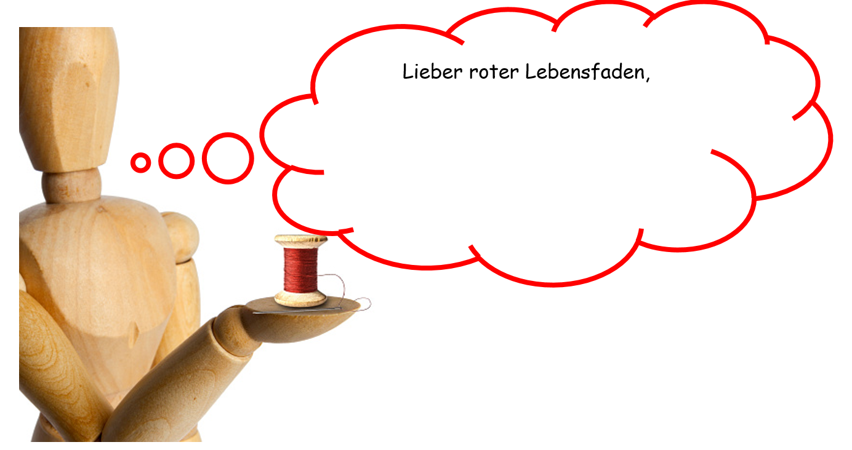

Mein roter Glaubensfaden

Kreative Ausdrucksmöglichkeiten:
- Wähle ein Bild, einen Gegenstand, einen Text aus oder gestalte ein eigenes Bild, in dem dein persönlicher roten Glaubensfaden sichtbar wird.
Hier ein paar Beispiele aus der Praxis:
